Press release

Nuove opportunità per il finanziamento della ricerca sulla salute orale

Il 21 settembre 2022 la Fondazione Nakao per la Salute Orale Mondiale lancia un nuovo ciclo di richieste per sovvenzionare la ricerca

Odontotecnici e medici sono invitati a presentare richiesta per la Fondazione Nakao Grant dal 21 settembre 2022. Questo è il quarto round di finanziamenti messi a disposizione dalla prestigiosa fondazione, dal suo lancio nel 2018. L'organizzazione sostiene studi clinici e ricerche su argomenti importanti come l'intervento minimo odontoiatrico e la salute orale degli anziani.

Le domande accolte riceveranno progetti interamente finanziati di CHF 50.000.00/anno, oltre all'ampia esposizione dei professionisti del settore, l'industria dentale e il pubblico in generale dei risultati di ogni studio e dei successi. (Max 2 anni e fino a CHF 100,0000. Se il budget del progetto supera i CHF 50,000 in due anni, il richiedente deve presentare le domande anche per il secondo anno)

Promuovere la ricerca sulla salute orale
Il terzo ciclo di richieste di sovvenzione della fondazione ha avuto luogo nel settembre 2022 e sei studi sono stati premiati con l'onore di essere accettati da un numero enorme di proposte. I candidati rappresentano le seguenti categorie: organizzazione governativa, organizzazione non governativa, università, istituto di ricerca o altro.

Fondazione Nakao sostiene la ricerca accademica e gli studi clinici contribuendo al suo obiettivo di fondazione, che è il miglioramento della salute orale e la successiva qualità della vita di tutte le persone del mondo. Principali aree di ricerca sulla salute orale che affrontano l'intervento minimo Odontoiatria, la salute orale nelle popolazioni che invecchiano e il movimento 8020, la funzione dentale, la prevenzione della fragilità orale e il QI dentale.

"L'ispirazione per la Fondazione nasce da un tema che ci sta molto a cuore: l'impatto della salute orale sulla qualità della vita. Io e mio marito crediamo che l'odontoiatria abbia un ruolo fondamentale da svolgere nella salute e nella longevità delle persone in tutto il mondo. Non vediamo l'ora di vedere di renderlo una realtà attraverso le attività della Fondazione", ha detto Makiko Nakao, Presidente della Fondazione Nakao per la salute orale mondiale al suo lancio ufficiale nel 2018.

Sulla Fondazione Nakao
Il 21 settembre 2018, la Fondazione Nakao per la salute orale mondiale è stata fondata a Lucerna, in Svizzera. Questo è stato reso possibile dal Sig. Makoto Nakao, ex Presidente di GC Corporation, che dopo 42 anni alla guida della società ha donato le sue azioni private per sostenere questa nobile iniziativa. Il consiglio di amministrazione della Fondazione Nakao vanta un team di professionisti dentali illustri provenienti da quattro continenti; Europa, America, Australia e Asia. Sono il professor Reinhart Hickel, il professor Clark Stanford, il professor Marco Ferrari, il professor Eric Reynolds, il professor Keiichi Sasaki e il dottor Kiyotaka Nakao.

Le candidature saranno aperte fino al 4 dicembre 2022 tramite il modulo di domanda sul sito web della Fondazione Nakao https://www.foundation-nakao.com/applications

Per ulteriori informazioni, consultare:
Foundation Nakao for Worldwide Oral Health
Fluhmattweg 13
6004 Luzern, Switzerland
Fon + 41.41.203.27.17
www.foundation-nakao.com
info@foundation-nakao.com

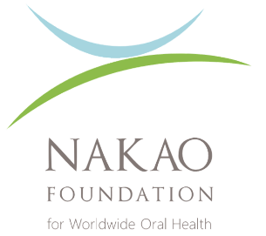

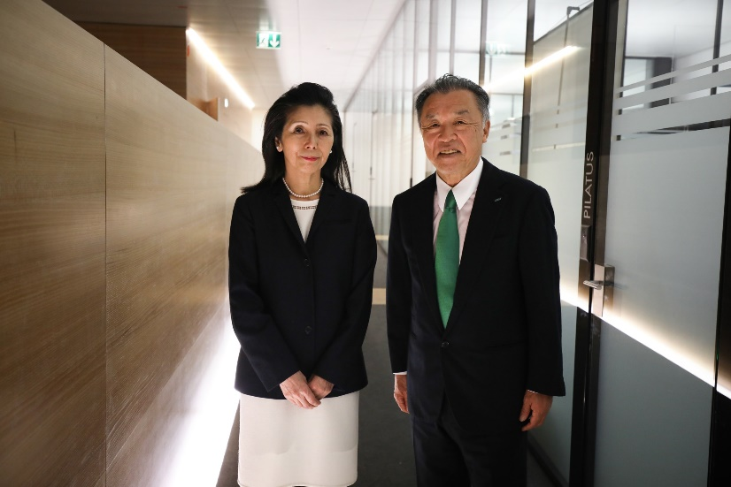
Mrs. Makiko Nakao, President of the Foundation Board and Mr. Makoto Nakao

